НЕ СТАНЬ ЖЕРТВОЮ ТОРГІВЛІ ЛЮДЬМИ!
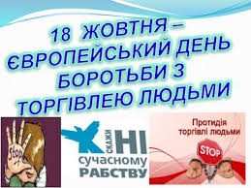 Торгівля людьми – це форма сучасного рабства та порушення прав людини, яка не втрачає актуальності у ХХІ ст. для жодної країни світу, включаючи Україну.
Тому, з метою підвищення рівня знань студентів щодо поняття «торгівля людьми», прав та свобод громадян, державних та міжнародних документів про боротьбу з торгівлею людьми, усвідомлення студентами гостроти проблеми торгівлі людьми, обговорення причин, форм та ознак цього явища та про те, яким чином убезпечити себе від потрапляння до рук торгівців людьми, що є важливим в попередженні поширенні цього явища, у Відокремленому структурному підрозділі "Могилів-Подільського технолого-економічного фахового коледжу Вінницького національного аграрного університету" практичним психологом Бачинською О.С. зі студентами коледжу було проведено просвітницько-профілактичний захід з теми «Не стань жертвою торгівлі людьми».
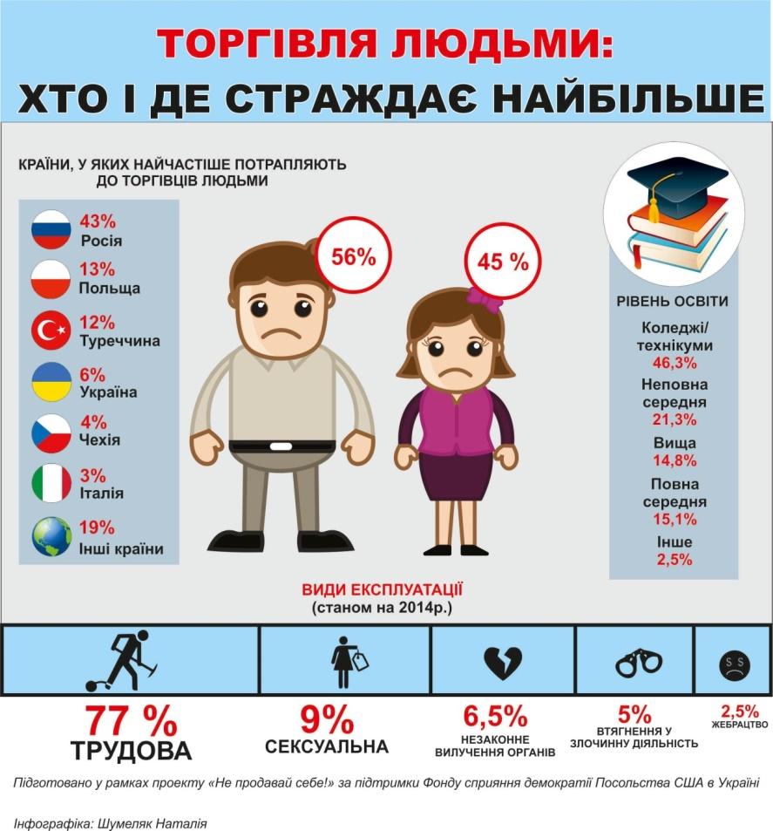
Студенти ознайомилися з матеріалами щодо профілактики торгівлі людьми, розміщеними на стенді «Не стань жертвою торгівлі людьми»,
також студенти переглянули та обговорили відеофільми «Запобігання торгівлі людьми та експлуатація дітей», «Скажи «Стоп» торгівлі людьми», «Життя на продаж» та інші. Після перегляду фільмів студентів було ознайомлено з правилами офіційного пошуку роботи, поінформовано про організації та установи, куди можна звернутися, потрапивши в сучасне рабство. Також студенти мали можливість переглянути відеоролик «Не продавай себе», ознайомитись із формами трудової експлуатації, правилами безпечного виїзду за кордон.
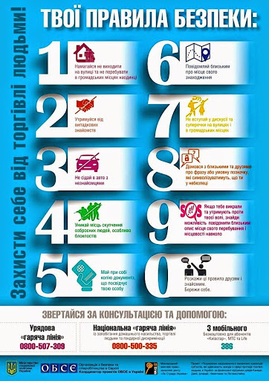

Для студентів був проведений тренінг «Профілактика торгівлі людьми». Студенти звернули увагу на питання: актуальні дані по торгівлі дітьми; поточні загрози, пов'язані з торгівлею людьми; що робити, якщо потрапив у біду; профілактика торгівлі людьми в Україні, виклики сьогоденню.
Студенти мали можливість ознайомитись із формами трудової експлуатації, правилами безпечного виїзду за кордон. Поінформовано про установи та організації, куди можна звернутися в разі потрапляння в трудове рабство. Також було наголошено на тому, що може зробити кожен, щоб запобігти торгівлі людьми. На завершення було проведено анкетування „Торгівля людьми – найжахливіша форма злочинності”.

